附件：

**网上申办平台操作说明**

**——检验检测机构资质认定人员信息变更事项**

1. 背景说明

根据《国务院办公厅关于复制推广营商环境创新试点改革举措的通知（国办发〔2022〕35 号）》，检验检测机构变更法定代表人、最高管理者、技术负责人，由检验检测机构自行修改资质认定系统人员信息，不需要再到资质认定部门申请办理。

1. 网上申办平台操作流程
2. 检验检测机构使用已注册的企业账号登录内蒙古自治区市场监督

管理局网上申办平台

（http://117.161.154.157:7011/psout/jsp/gcloud/psout/network/login.jsp），登录页面请见下图：

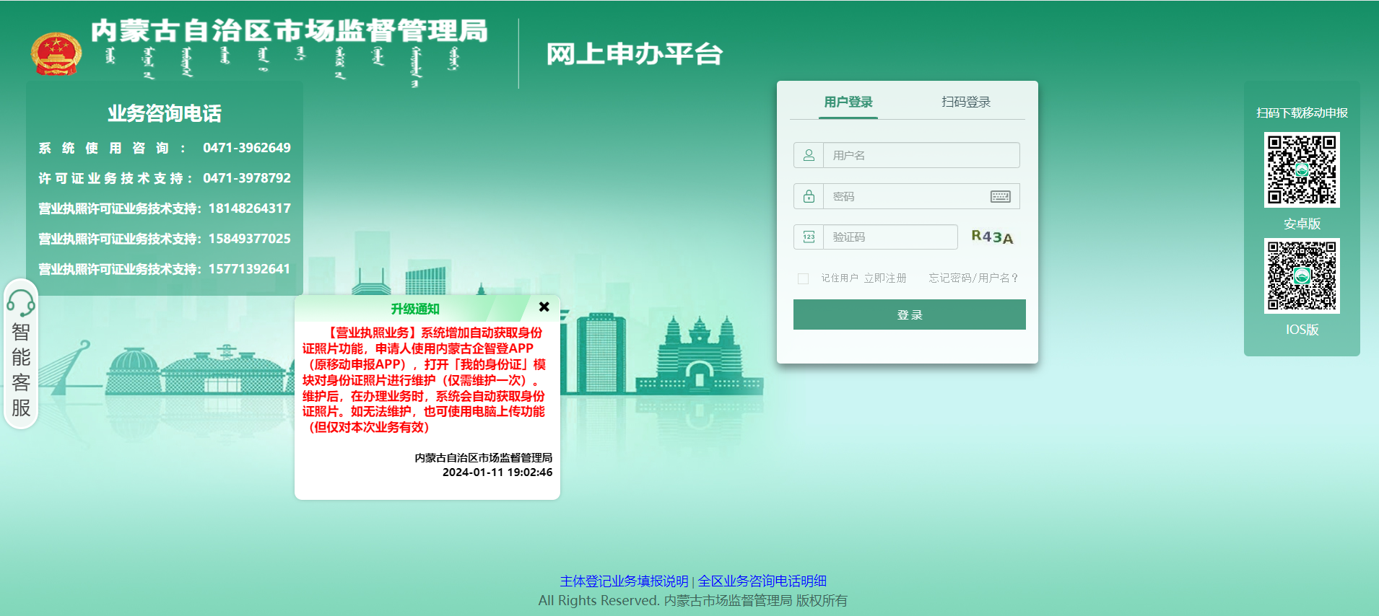

1. 登录成功后将自动跳转至首页“我的工作台”，点击右上角【我要申请】按钮即可进行人员信息变更的办理。

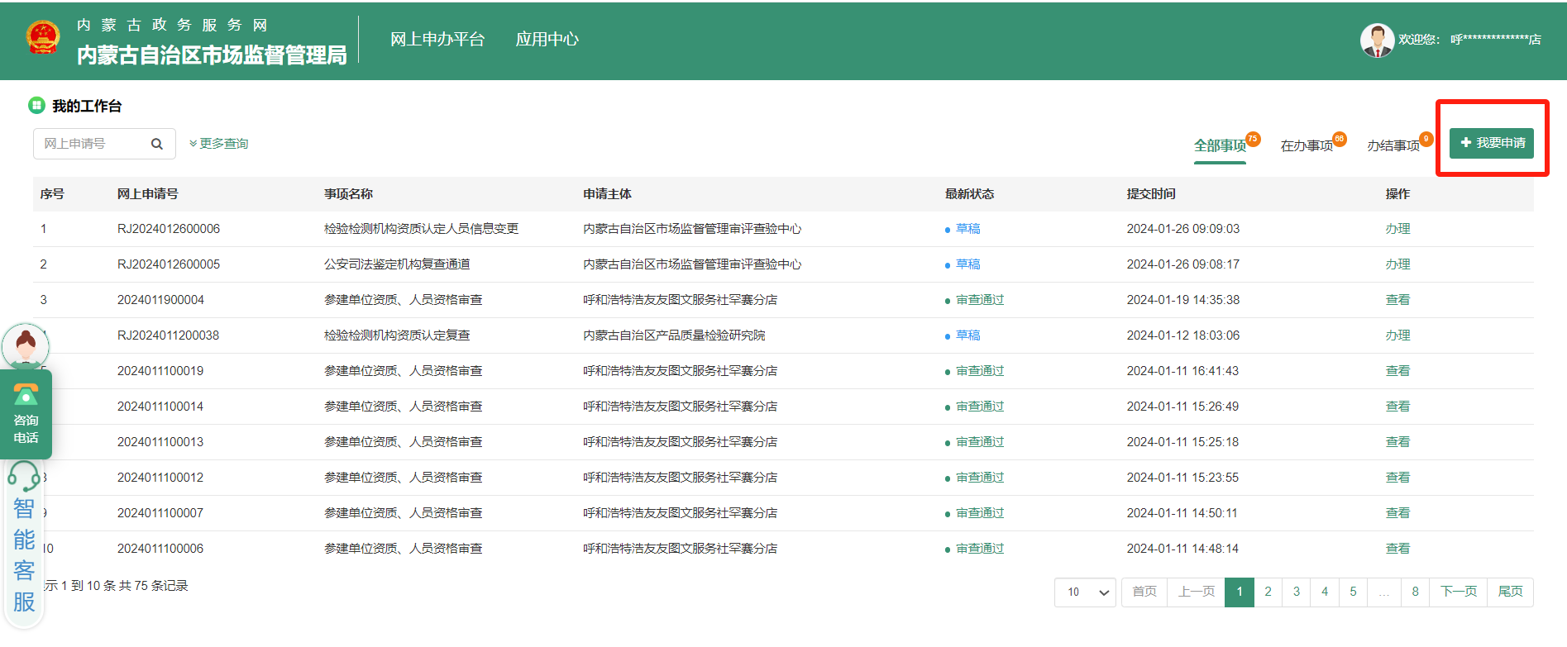

3、进入检验检测机构资质认定-非告知承诺-检验检测机构资质认定人员变更，点击【办理】按钮进行事项申办。

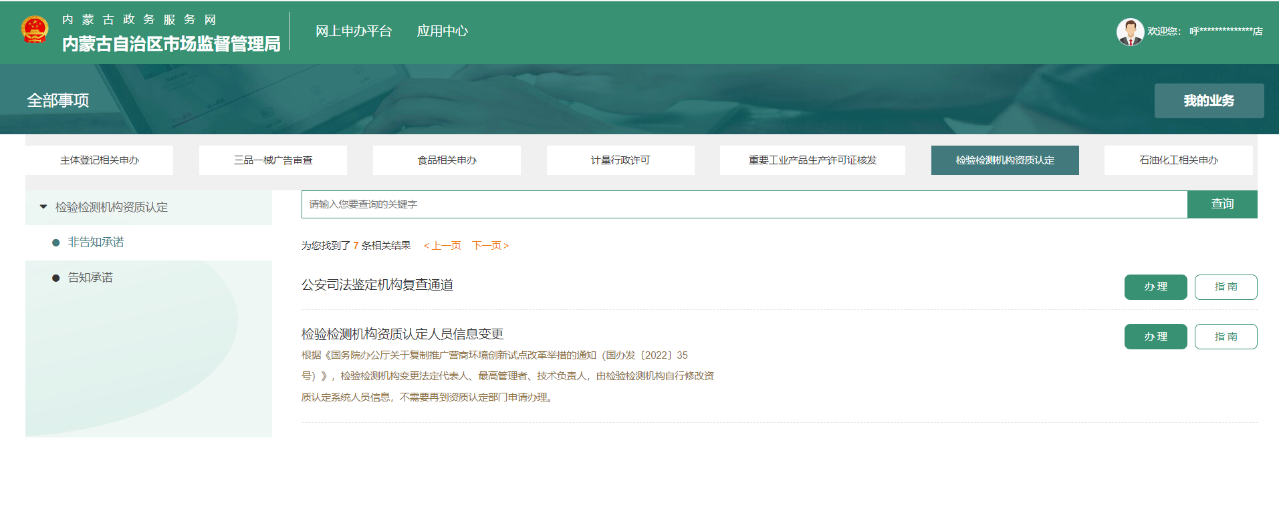

4、进入表单填写页后，请先填写需要变更人员信息的证书编号，填完后点击【获取证照信息】按钮，系统会自动将机构的基本情况信息带出并展示。

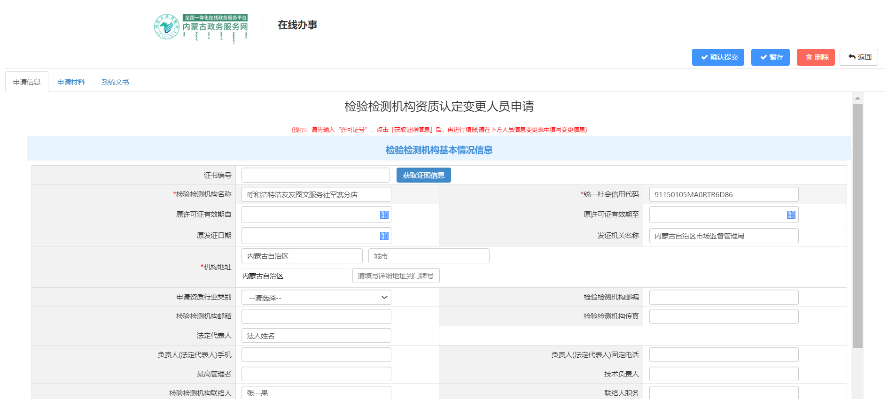

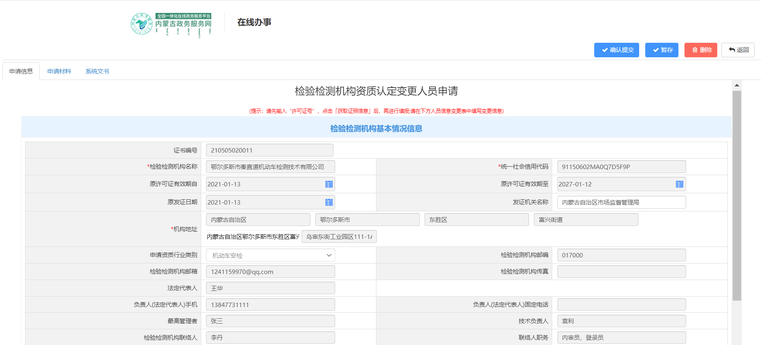

1. 将页面下拉至人员信息变更部分，打开需变更的信息项按钮即可，按钮打开后将需变更的人员信息填写至“申请变更许可事项”一列中，如需将最高管理者由张三变为李青，操作示意如下：

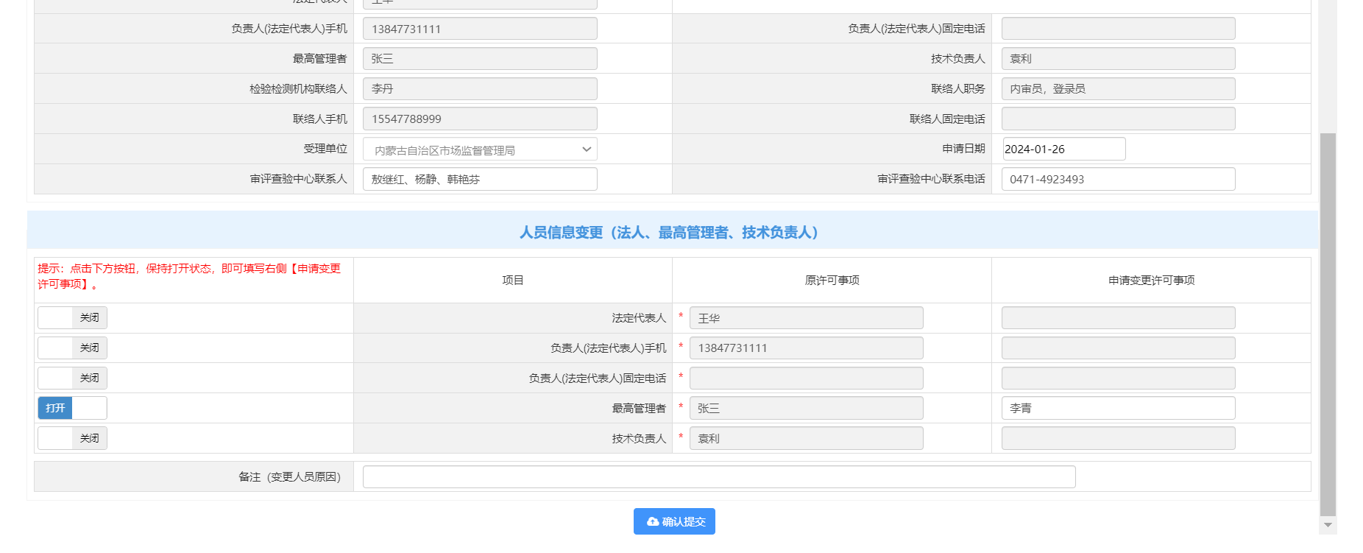

1. 变更信息填完完毕后，即可点击页面下方【确认提交】按钮进行提交，提交后系统将自动更新信息，申请人也可返回“我的工作台”查看事项信息。